ინდ. მეწარმე „გივი ძაგანია„

ახალი და გამოყენებული ცელოფანის ნაკეთობებისა და ცელოფანის შესაფუთი ნარჩენების გადამამუშავებელი საწარმოს პროექტი

სკრინინგის ანგარიში

ინდ. მეწარმე „გივი ძაგანია„

2019 წ

სარ ჩევი
1. ძირითადი მონაცემები სკრინინგის ანგარიშთან მიმართებაში 3
2. პლასტიკური მასის შემცველი ნარჩენების გადამამუშავებელი საწარმოს ადგილმდებარეობა, ტექნიკური მაჩვენებლები და ტექნოლოგიური აღწერა. 4
3. დანართი 6
3.1. ადგილმდებარეობა 6
3.2. ობიექტის აეროფოტო სურათი 7
3.3. ობიექტის სქემატიური მონაცემი 8
3.4. იჯარის ხელშეკრულება 9

ძირითადი მონაცემები სკრინინგის ანგარიშთან მიმართებაში

საწარმოს დასახელება | ინდმეწარმე „გივი ძაგანია„
საიდეტინფიკაციო კოდი | პირადი ნომერი: 01005019904
საწარმოს განთავსების ადგილმდებარეობა | ქ. თბილისი. ვაშლიჯვარის დასახლება
საწარმოს იურიდიული მისამართი | ქ. თბილისი. არზაყან (დიმიტრი) ემუხვარის ქ. #11
საქმიანობის სახე | ახალი და გამოყენებული ცელოფანის ნაკეთობებისა და ცელოფანის სხვა სახის ნარჩენების გადამუშავება
საწარმოს ხელმძღვანელი | გივი ძაგანია
საკონტაქტო ტელეფონი | 599 97 62 20
GPS კოორდინატები | წარმოდგენილია დანართში
ეკონომიკური საქმიანობის სახეობა | სამეწარმეო საქმიანობა
გამოსაშვები პროდუქცია | სოფლის მეურნეობა. სასათბურე ობიექტის გადასახური ცელოფანის და ჩითილებისათვის სპეც. პარკების დამზადება.
საპროექტო წლიური წარმადობა | 50 ტონა
სამუშაო საათები, დღე-ღამეში | 7

პლასტიკური მასის შემცველი ნარჩენების გადამამუშავებელი საწარმოს ადგილმდებარეობა, ტექნიკური მაჩვენებლები და ტექნოლოგიური აღწერა.

პლასტმასის შეცველი მასალების (ახალი და ნახმარი ცელოფნის პარკების, ცელოფანის შესაფუთი მასალის და ცელოფანის შემცველი სხვა ნარჩენების) გადამამუშავებელი საწარმოს განთავსება განზრახული გვაქვს იჯარით აღებულ მოქალაქე ბადრი ვაჩაძის საკუთრებაში არსებულ დახურულ ნაგებობაში (იხ. ხელშეკრულების ნოტარიული ასლი). ნაგებობის შიდა ფართი, რომელშიც განზრახულია საწარმოს ტექნოლოგიურ ციკლის შემადგენლობაში შემავალი დანადგარების განთავსება შეადგენს 150ნკვ/მ-ს. ნაგებობა მდებარეობს ქ. თბილისში, ვაშლიჯვრის დასახლებაში, არზაყან ემუხვარის ქ. #11-ში. ნაგებობის მდებარეობის აერო ფოტო მონაცემები და GPS კოორდინატები წარმოდგენილია დანართში. უახლოესი საცხოვრებელი ნაგებობა საწარმოდან დაცილებულია 30 მ-ით. ნაგებობას დასავლეთით ესაზღვრება ელექტროძრავების სარემონტო საამქრო, აღმოსავლეთით ლიფტების სარემონტო საამქრო. საწარმოსათვის გათვალისწინებულ ტერიტორიის ფარგლებში და მის უშუალო სიახლოვეს მცენარეული საფარი არ აღინიშნება. საწარმო ჩამდინარე წყლებისთვის გამოიყენებს ქ. თბილისის საკანალიზაციო სისტემას, ხოლო სასმელ სამეურნეო მოხმარებისთვის ქ. თბილისის წყალმომარაგების სისტემას.
საწარმოში დასაქმებულ პირთა სავარაუდო რაოდენობათ განსაზღვრულია 7 ადამიანის დასაქმება. სამუშაო გრაფიკად განსაზღვრულია 7 საათიანი სამუშო დრო 09-დან 17 საათამდე, 1 საათიანი შესვენებით.
ტექნოლოგიური პროცესის მოკლე აღწერა. საპროექტო სიმძლავრით დატვირთვისას, პოლიმერის ნარჩენებიდან სავარაუდოთ გათვალისწინებულია წელიწადში 50 ტ. პროდუქციის გამოშვება.
საწარმო პროცესი დაიწყება პოლიეთილენის ნარჩენების (ცელოფანის პარკები, ცელოფანის შესაფუთი მასალები, ასევე ცელოფანის სხვა სახის ნარჩენები) მიღებით, რომელიც აგლომერატორში ჩატვირთვამდე საჭიროებს წინასწარ მექანიკურ დამუშავებას -დაქუცმაცებას. შემდგომ დაქუცმაცებული ნარჩენებიდან აგლომელირების გზით მიიღება პოლიმერის „დაფქვილი“ მასა, რომელიც შემდგომში მიეწოდება გრანულატორს, სადაც ხდება პოლიმერის გრანულირება, გრანულატორიდან მასალა მიეწოდება ექსტრუდერს, რომელშიც სწარმოებს საბოლოო პროდუქციის მიღება.
ქვემოდ მოყვანილია წარმოების ზოგადი ტექნოლოგიური სქემა.

ცელოფანის პარკებისა და ცელოფანის შესაფუთი ნარჩენების მიღება

გრანულირება

ექსტრუდერი
(პროდუქცია)

მომხმარებელი

სურ. 1. წარმოების ზოგადი ტექნოლოგიური სქემა

საწარმოო ციკლში (აღდგენის კოდი R7,R12) ენერგეტიკული თვალსაზრისით ტექნოლოგიურ ციკლში ჩართული სასათბურე ობიექტების გადასახური ცელოფანის დამამზადებელი ექსტრუდერში საჭირო ტემპერატურული რეჟიმის შესაქმნელად გამოიყენება მხოლოდ ელ.ენერგია. არ გამოიყენება ბუნებრივი აირი ან სხვა ტიპის აალებადი რესურსი, რაც თავის მხრივ გამორიცხავს ჰაერში რაიმე სახის გაფრქვევებს. რაც შეეხება წარმოების პროცესში წარმოქმნილ ხმაურს მინიმალურია, რადგან ტექნოლოგიური პროცესის განხორციელება გათვალისწინებულია დახურულ ნაგებიბაში. აღნიშნულ საქმიანობას არ უკავშირდება ნიადაგის რაიმე სახით დაბინძურება, ასევე გამორიცხულია მასშტაბური ავარია ან/და კატასტროფის რისკი.
საწარმოს მიმდებარეთ არაა კულტურული მემკვიდრეობის ძეგლები. მნიშვნელოვანია, რომ წარმოების პროცესში წარმოქმნილი ცელოფანის ნარჩენები, კვლავ უბრუნდება საწარმოო ციკლს. აღდგენის თანამედროვე სისტემით აღჭურვილი გადამამუშავებელი საწარმოს ექსპლუატაცია საგრძნობლად შეამცირებს გარემოს (ნიადაგისა თუ ჰაერის) დაბინძურებას. დღეისათვის ცელოფანის ნარჩენების განთავსება ხდება ნაგავსაყრელებზე ან მათი გაუნებელყოფა სწარმოებს ინსინერაციის მეთოდით.

დანართი

ადგილმდებარეობა

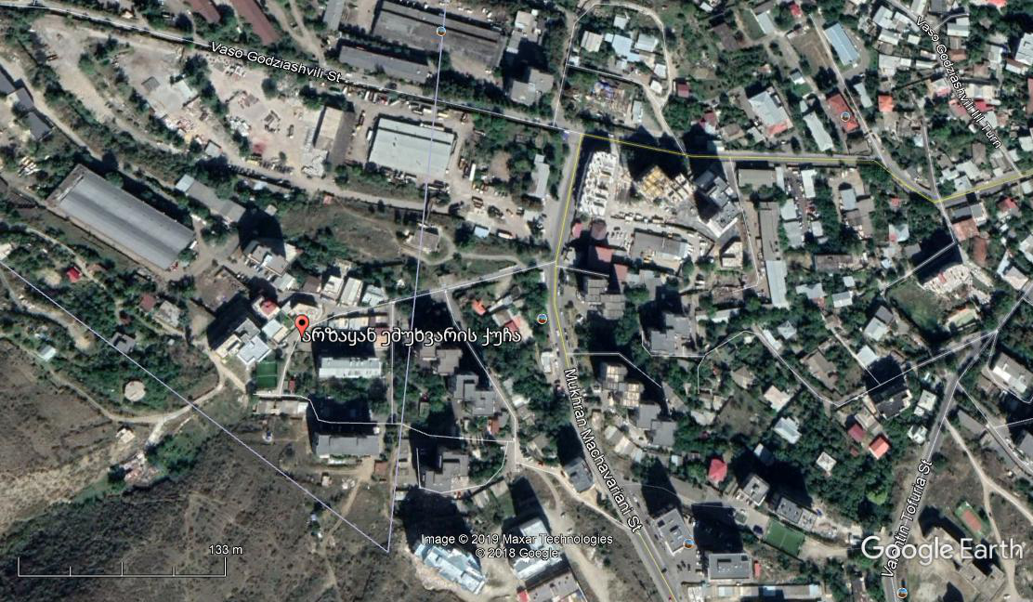
სურ.2. ვაშლიჯვარის დასახლებაში არზაყან ემუხვარის სახელობის ქუჩის ადგილმდებარეობა
საწარმოსთვის სავარაუდოთ გათვალისწინებული ნაგებობა

3.2. ობიექტის აეროფოტო სურათი

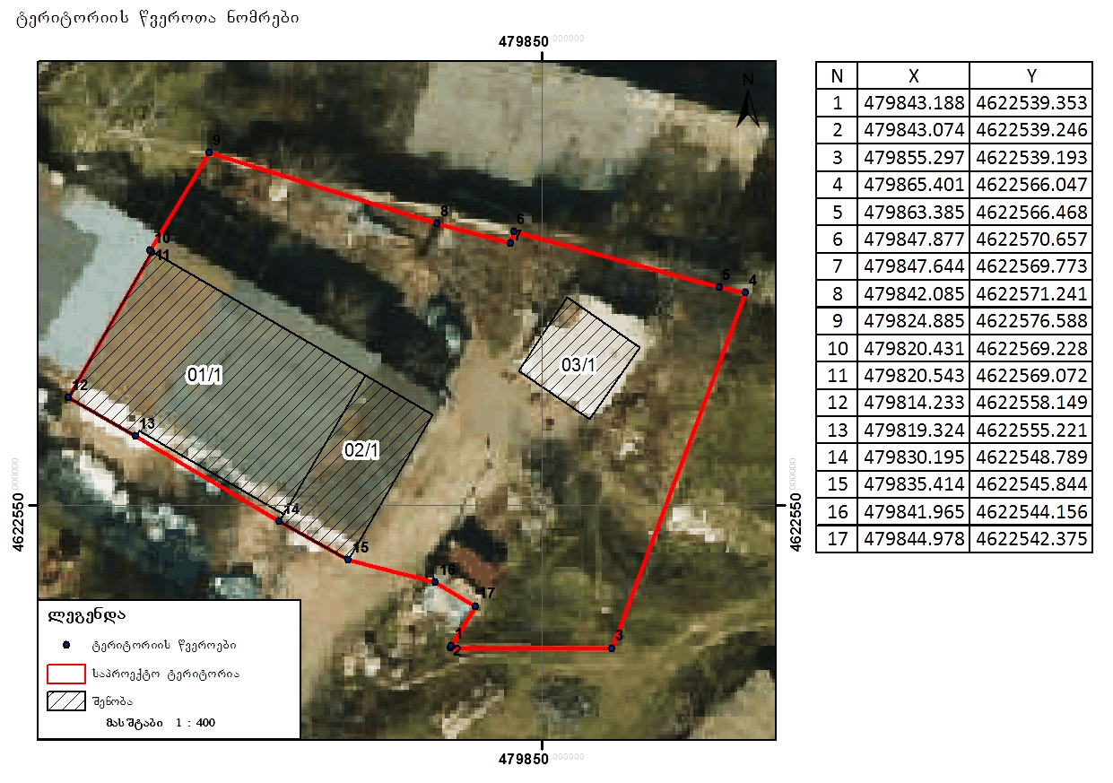
სურ. 3. ობიექტის აეროფოტო სურათი GPS კოორდინატების მითითებით.

ობიექტის სქემატიური მონაცემი

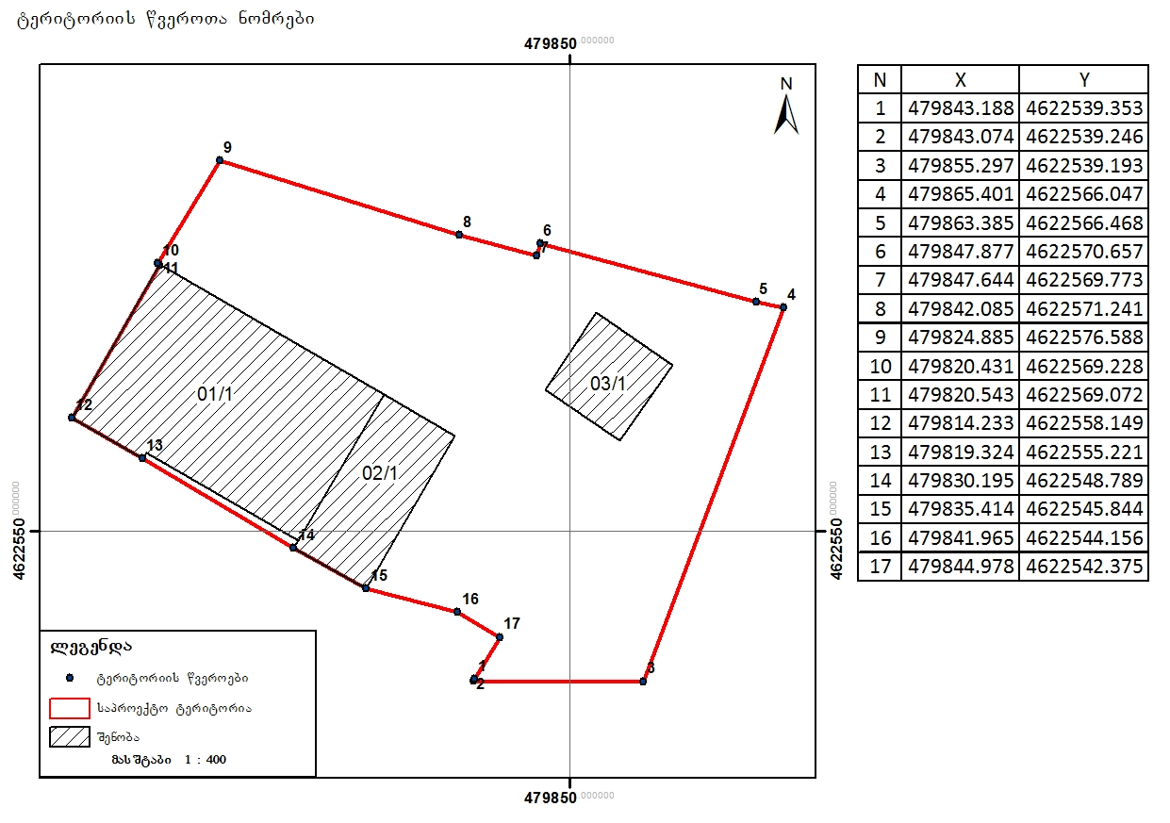
სურ. 4. ობიექტის სქემატიური მონაცემი GPS კოორდინატების მითითებით

იჯარის ხელშეკრულება

